TOÁN (TIẾT 61 )
BÀI 30: MI-LI-MÉT (TIẾT 2)
I. YÊU CẦU CẦN ĐẠT:
* Thực hiện được phép tính cộng trừ số đo mi-li-mét.
- Biết thực hiện các phép toán gấp một số lên một số lần và giảm một số đi một số lần.
- Giải được bài toán thực tế liên quan đến đơn vị mm
*Phát triển năng lực lập luận, tư duy toán học và năng lực giao tiếp toán học
* Có ý thức giúp đỡ lẫn nhau trong hoạt động nhóm để hoàn thành nhiệm vụ.
- Chăm chỉ suy nghĩ, trả lời câu hỏi; làm tốt các bài tập.
- Giữ trật tự, biết lắng nghe, học tập nghiêm túc.
II. ĐỒ DÙNG DẠY HỌC:
- Kế hoạch bài dạy, bài giảng Power point.
- SGK và các thiết bị, học liệu phục vụ cho tiết dạy.

III. HOẠT ĐỘNG DẠY HỌC:
Hoạt động của giáo viên | Hoạt động của học sinh
1. Hoạt động mở đầu: (3’)
Tổ chức cho HS chơi trò chơi Đố bạn. GV nêu lại luật chơi  - Gọi một số nhóm lên trình bày kết quả thảo luận.  - GV nhận xét, tuyên dương.  - GV dẫn dắt vào bài mới | - HS chơi trò chơi Đố bạn theo nhóm đôi  - 2-3 HS đố bạn về đổi đơn vị đo độ dài.  - HS nhận xét bài bạn.  - HS lắng nghe.
2. Luyện tập thực hành: (30’)
Bài 1. (Làm việc cá nhân) Tính  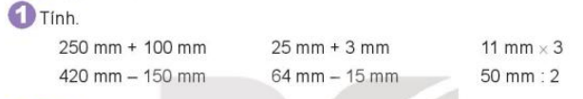  - Yêu cầu HS làm bảng con.  - GV nhận xét, tuyên dương.  Bài 2: (Làm việc nhóm 2) Số?  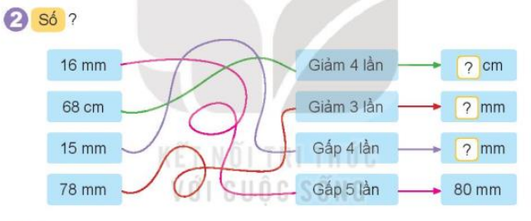  - HDHS giảm một số lần làm tính chia, gấp lên 1 số lần làm tính nhân( Có thể đặt câu hỏi)  - GV chia nhóm 2, các nhóm làm việc vào phiếu học tập nhóm.  - Các nhóm trình bày kết quả, nhận xét lẫn nhau.  - GV nhận xét, tuyên dương.  Bài 3: (Làm cá nhân): Ốc sên đi từ nhà đến trường. Bạn ấy đã đi được 152mm. Quãng đường còn lại phải đi là 264mm. Hỏi quãng đường ốc sến đi từ nhà đến trường dài bao nhiêu mi-li-mét?  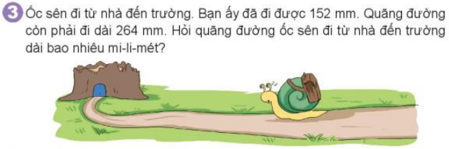  - Hướng dẫn HS phân tích bài toán:  + Bài toán cho biết gì?  + Bài toán hỏi gì?  + Muốn biết ốc sên đi bao nhiêu mm ta phải làm phép tính gì?  - Yêu cầu HS làm vở, theo dõi hướng dẫn.  - Thu vở chấm, sửa bài. GV Nhận xét, tuyên dương.  Bài 4: (Làm nhóm 4): Cào cào tập nhảy mỗi ngày. Ngày đầu tiên cào cào nhảy xa được 12mm. Một tuần sau thì cào cào nhảy xa được gấp 3 lần ngày đầu tiên. Hỏi khi đó cào cào nhảy xa được bao nhiêu mi-li-mét?  - Hướng dẫn HS phân tích bài toán:  + Bài toán cho biết gì?  + Bài toán hỏi gì?  + Muốn biết cào cào nhảy xa bao nhiêu mm ta phải làm phép tính gì?  - Yêu cầu HS làm nhóm 4.  - GV Nhận xét, tuyên dương. | - HS làm bảng con  - Sửa bài.  - Đọc đề bài.  - Lắng nghe, trả lời  - HS làm việc theo nhóm.  - Các nhóm trình bày kết quả.  16 mm gấp 5 lần được 80 mm, 68 cm giảm 4 lần còn 17 cm, 15 mm gấp 4 lần được 60 mm, 78 mm giảm 3 lần còn 26 mm.  - Lắng nghe.  - Đọc đề bài.  - Trả lời: Ốc sên đi được: 152 mm, quãng đường còn phải đi: 264 mm.  - Ốc sên đi bao nhiêu mm.  - Trả lời.  - 1 HS làm bảng lớp, lớp làm vở.  - Sửa bài nếu sai.  - 1 HS Đọc đề bài.  - Trả lời.  - Trả lời  - Thảo luận nhóm 4.  - Trình bày kết quả
3. Vận dụng trải nghiệm: (2’)
- GV tổ chức vận dụng bằng các hình thức như trò chơi, hái hoa,...sau bài học để học sinh biết thực hiện phép tính cộng , trừ có đơn vị đo mm  - Nhận xét, tuyên dương | - HS tham gia để vận dụng kiến thức đã học vào thực tiễn.  - Lắng nghe.
IV. Điều chỉnh sau bài dạy:
......................................................................................................................................
......................................................................................................................................
......................................................................................................................................

